Università degli Studi di Salerno
Corso di Ingegneria del Software

Game Orbit
Documento di Requirements & Use Cases
Versione 1.0



Data: 27/10/2026

Coordinatore del progetto:
Nome | Matricola
Pietro Fiore | 0512121917
Michele D’Ambola | 0512121905
Daniel De Napoli Cataldo | 0512121840

Partecipanti:
Nome | Matricola
Pietro Fiore | 0512121917
Michele D’Ambola | 0512121905
Daniel De Napoli Cataldo | 0512121840

Scritto da: | Pietro Fiore, Michele D’Ambola, Daniel De Napoli Cataldo

Revision History
Data | Versione | Descrizione | Autore
27/10/2026 | 1.0 | Compilazione del documento | Pietro Fiore

Functional Requirements

- FR1 – Registrazione e Autenticazione: Il sistema deve consentire agli utenti di creare un account personale, effettuare l'accesso tramite username e password e recuperare la password in caso di smarrimento. Deve inoltre consentire agli utenti autenticati di mantenere la sessione attiva attraverso un'apposita opzione, se selezionata. L'accesso agli account dello staff deve essere consentito esclusivamente al personale autorizzato.
- FR2 – Ricerca e consultazione del catalogo: Il sistema deve consentire agli utenti di consultare il catalogo dei videogiochi disponibili, filtrando i risultati per genere, piattaforma e prezzo e ordinandoli secondo criteri quali il prezzo crescente o decrescente. Per ogni prodotto devono essere visualizzati i dettagli principali, tra cui descrizione, prezzo e disponibilità.
- FR3 – Gestione del carrello acquisto: Il sistema deve consentire agli utenti registrati di aggiungere al carrello le chiavi digitali disponibili, consultare il riepilogo dell'ordine e avviare la procedura di acquisto. Il pagamento deve essere elaborato mediante un gateway esterno. Il sistema deve registrare l'esito della transazione e completare l'ordine soltanto dopo aver verificato il buon esito del pagamento.
- FR4 – Assegnazione e consultazione delle licenze: In seguito al completamento dell'acquisto, il sistema deve assegnare la chiave digitale acquistata all'account dell'utente, associandola al relativo ordine. La chiave deve essere visualizzata nel riepilogo dell'acquisto e resa successivamente consultabile nella sezione personale dedicata alle licenze acquistate.
- FR5 – Apertura e consultazione dei ticket di assistenza: Il sistema deve consentire agli utenti autenticati di creare ticket di assistenza associati a un ordine, selezionando una causale e inserendo una descrizione del problema. Deve inoltre consentire di allegare file o immagini nei formati supportati e di consultare lo stato delle proprie richieste e le risposte ricevute.
- FR6 – gestione dei ticket e risoluzione delle richieste: Il sistema deve consentire agli operatori autorizzati di visualizzare i ticket, prenderli in carico, consultare gli allegati, rispondere agli utenti e aggiornare lo stato delle richieste. In base alle autorizzazioni assegnate, gli operatori devono poter avviare le procedure previste per la gestione degli ordini contestati, inclusi l'annullamento, il rimborso tramite il servizio di pagamento e la sostituzione di una chiave difettosa.
- FR7 – gestione del catalogo: Il sistema deve consentire al gestore del catalogo di inserire nuovi videogiochi, modificare le informazioni dei prodotti esistenti e rimuovere o disattivare prodotti non più commercializzati. Deve inoltre consentire l'importazione e la gestione dei lotti di chiavi digitali, aggiornando la disponibilità delle licenze nel database.
- FR8 - Sicurezza: Il sistema deve consentire al manager autorizzato di consultare le informazioni relative agli ordini e alle transazioni, individuare eventuali attività sospette e sospendere o bloccare gli account secondo le procedure previste. Le operazioni di gestione degli account devono essere riservate al personale autorizzato.
- FR9 - Gestione degli account e dello staff: Il sistema deve consentire al manager di creare gli account aziendali e assegnare i ruoli operativi previsti, distinguendo almeno le responsabilità relative alla gestione del catalogo, all'assistenza e al monitoraggio delle transazioni. Le funzionalità accessibili a ciascun account devono dipendere dal ruolo assegnato.

Non-Functional Requirements

Usability:
- NFR1 - Semplicità di acquisto: il completamento di un acquisto, dalla schermata principale fino alla conferma dell'ordine, deve richiedere al massimo quattro interazioni esplicite dell'utente, escludendo l'inserimento dei dati richiesti dal gateway di pagamento esterno.

- NFR2 - Coerenza dell'interfaccia: l'interfaccia desktop deve utilizzare elementi grafici e comandi coerenti tra le diverse sezioni, consentendo agli utenti di individuare facilmente catalogo, carrello, licenze acquistate e assistenza.

Reliability:
- NFR3 — Integrità degli acquisti: il sistema deve impedire che la stessa chiave digitale venga assegnata a più ordini completati. La gestione delle scorte deve garantire che ogni licenza possa essere venduta una sola volta.
- NFR4 — Gestione degli errori di pagamento: in caso di pagamento rifiutato o di errore durante la comunicazione con il gateway, il sistema deve evitare di registrare l'acquisto come completato e deve rendere nuovamente disponibile la licenza quando non sussistono più prenotazioni valide.
- NFR5 — Coerenza dei dati: le informazioni relative a ordini, transazioni e licenze assegnate devono essere mantenute coerenti nel database anche in presenza di errori o interruzioni durante il processo di acquisto.
Performance:
- NFR6 — Visualizzazione della chiave: dopo la conferma positiva del pagamento da parte del gateway, la chiave digitale deve essere visualizzata nel client desktop entro tre secondi, in condizioni operative normali e con il backend raggiungibile.
- NFR7 — Consultazione del catalogo: il sistema deve restituire i risultati delle ricerche e dei filtri entro un tempo di risposta adeguato all'utilizzo ordinario dell'applicazione. Il valore massimo accettabile dovrà essere definito e verificato durante i test.
Supportability:
- NFR8 — Manutenibilità: il software deve essere organizzato in componenti distinti per l'interfaccia desktop, la logica applicativa del backend e l'accesso al database, in modo da facilitare la manutenzione e le successive modifiche.
- NFR9 — Registrazione degli eventi: il backend deve registrare gli eventi tecnici e gli errori rilevanti per la diagnosi dei problemi, evitando di memorizzare nei log password, dati completi delle carte di pagamento o altri segreti.
Implementation:
NFR10 — Separazione tra client e backend: l'applicazione desktop deve comunicare con il backend per eseguire le operazioni che richiedono accesso ai dati persistenti o l'applicazione delle regole di business. Il client non deve poter modificare direttamente il database centrale.
NFR11 — Protezione delle credenziali: le password degli account devono essere memorizzate mediante algoritmi di hashing specifici per password, con adeguati parametri di sicurezza. Non devono essere conservate in chiaro.
NFR12 — Protezione delle chiavi digitali: le chiavi invendute conservate nel database devono essere protette mediante cifratura, in modo che possano essere recuperate dal sistema per la vendita senza essere memorizzate in chiaro. L'accesso alle chiavi deve essere limitato ai componenti e agli utenti autorizzati.
Interface:
- NFR13 — Interfaccia desktop: il sistema deve presentare un'interfaccia grafica installabile ed eseguibile come applicazione desktop. Le operazioni principali non devono richiedere la navigazione tramite un browser web.
- NFR14 — Comunicazione sicura: tutte le comunicazioni tra il client desktop e il backend che transitano su una rete devono utilizzare protocolli sicuri, come HTTPS/TLS, con una corretta verifica dell'identità del server.
- NFR15 — Integrazione con il gateway: il sistema deve comunicare con il servizio esterno di pagamento attraverso un'interfaccia supportata dal fornitore, verificando in modo affidabile l'esito delle transazioni prima di assegnare le licenze.

Use Cases

UC1: Registrazione

Attore: Utente non registrato.
Entry Condition: L'utente si trova sulla schermata di registrazione.
Flusso di eventi:
- L'utente inserisce Nome, Cognome, username, indirizzo e-mail, password; il numero di telefono è facoltativo.
- L'utente conferma l'invio dei dati.
- Il sistema verifica la completezza dei campi obbligatori e la validità dei dati inseriti.
- Il sistema verifica che username e indirizzo e-mail non siano già associati ad altri account.
- Il sistema crea l'account e memorizza le credenziali in forma protetta.
- Il sistema mostra un messaggio di conferma e consente all'utente di accedere alla schermata di login.

Exit Condition: I dati sono stati inviati correttamente, l’account creato e l’utente ormai registrato torna a visualizzare la home.

Eccezioni:
- Se sono presenti campi obbligatori vuoti o dati non validi, il sistema mostra un messaggio esplicativo e richiede la correzione.
- Se username o e-mail sono già utilizzati, il sistema segnala il conflitto e non crea un nuovo account.
- Se si verifica un errore durante la registrazione, il sistema comunica che l'operazione non è stata completata.

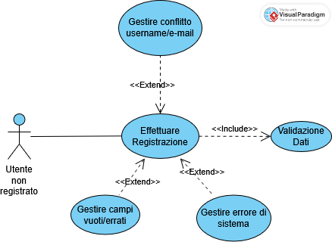

UC2: Accesso

Attore: Utente non autenticato.
Entry Condition: L'utente si trova sulla schermata di login.
Flusso di eventi:
- L'utente inserisce username e password.
- L'utente può selezionare l'opzione «Ricordami».
- L'utente conferma l'invio delle credenziali.
- Il sistema verifica le credenziali e lo stato dell'account.
- Se le credenziali sono corrette e l'account è attivo, il sistema autentica l'utente.
- Se è stata selezionata l'opzione «Ricordami», il sistema applica il meccanismo sicuro previsto per mantenere l'accesso.
- Il sistema apre la schermata principale dell'applicazione.

Exit Condition: l'utente è autenticato e può utilizzare le funzionalità consentite dal proprio ruolo.

Eccezioni:
- Se le credenziali sono errate, il sistema mostra il messaggio «Username o password errati».
- Se l'account è sospeso o bloccato, il sistema impedisce l'accesso e informa l'utente.
- Se il backend non è raggiungibile, il sistema comunica che non è possibile completare l'autenticazione.

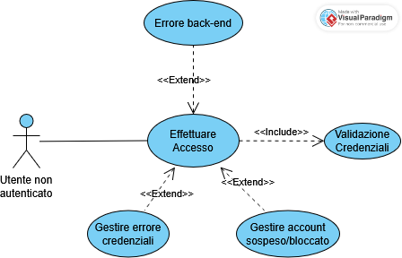

UC3: Ricerca e visualizzazione del prodotto

Attore: Utente.
Entry Condition: l'applicazione desktop è avviata e l'utente può visualizzare il catalogo.
Flusso di eventi:
- L'utente applica uno o più filtri, ad esempio genere «GDR» e piattaforma «Steam».
- L'utente seleziona un criterio di ordinamento, ad esempio prezzo crescente.
- Il sistema mostra i prodotti corrispondenti ai criteri selezionati.
- L'utente seleziona un videogioco.

Exit Condition: l'utente visualizza i dettagli del prodotto selezionato e può decidere se procedere all'acquisto.

Eccezioni:
- Se nessun prodotto soddisfa i criteri impostati, il sistema mostra il messaggio «Nessun gioco trovato con questi criteri».
- Se si verifica un errore durante il caricamento del catalogo, il sistema informa l'utente e consente di riprovare.

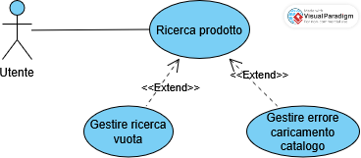

UC4: visualizzazione dei dettagli del prodotto

Attore: Utente.
Entry Condition: l'utente visualizza il catalogo e ha selezionato un gioco.
Flusso principale:
  - Il sistema recupera le informazioni relative al gioco selezionato.
  - Il sistema visualizza la schermata di dettaglio del prodotto, contenente descrizione, piattaforma, prezzo e disponibilità.
  - L'utente consulta le informazioni e può decidere se aggiungere il prodotto al carrello.
Exit Condition: l'utente ha visualizzato i dettagli del prodotto e può decidere se procedere all'acquisto.

- Se il prodotto selezionato non è più disponibile, il sistema mostra un messaggio informativo e impedisce all'utente di procedere con l'acquisto.
- Se il prodotto selezionato non esiste o non è più reperibile, il sistema comunica che non è possibile visualizzarne i dettagli e permette all'utente di tornare al catalogo.
- Se si verifica un errore durante il recupero dei dati, il sistema comunica che l'operazione non è stata completata e permette all'utente di riprovare.
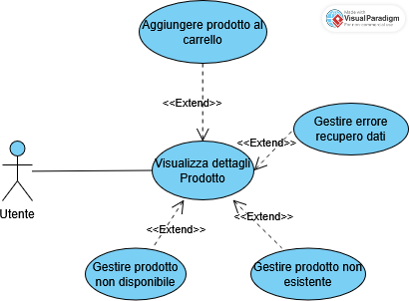

UC5: Acquisto di una chiave digitale

Attore: Utente autenticato, gateway di pagamento.
Entry Condition: l'utente ha selezionato un prodotto disponibile, lo ha aggiunto al carrello e ha avviato il checkout.
Flusso di eventi:
- L'utente consulta il riepilogo dell'ordine e conferma di voler procedere.
- Il sistema verifica nuovamente la disponibilità della licenza.
- Il sistema riserva temporaneamente una chiave disponibile per evitare che venga assegnata a un altro acquisto contemporaneo.
- Il sistema avvia il pagamento tramite il gateway esterno.
- Il gateway elabora la transazione e comunica l'esito al backend.
- In caso di pagamento positivo, il sistema registra l'ordine come completato, marca la licenza come venduta e la associa all'account dell'utente.
- Il sistema mostra la conferma dell'acquisto e la chiave digitale, rendendola disponibile anche nella sezione «Le mie licenze».

Exit Condition: l'ordine è registrato, il pagamento è stato confermato e la licenza è assegnata esclusivamente all'utente che ha effettuato l'acquisto.

Eccezioni:
- Se la licenza non è più disponibile, il sistema interrompe l'acquisto e informa l'utente.
- Se il gateway rifiuta il pagamento, il sistema non completa l'ordine e libera la prenotazione della licenza.
- Se la comunicazione con il gateway si interrompe e l'esito del pagamento non è noto, il sistema non deve presumere che la transazione sia fallita o riuscita: deve verificarne l'esito prima di completare l'ordine o rendere nuovamente disponibile la chiave.
- Se si verifica un errore durante la registrazione dell'ordine, il sistema deve evitare assegnazioni duplicate e consentire il recupero coerente della transazione.
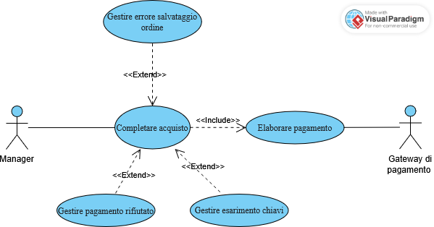

UC6: Creazione ticket di assistenza

Attore: Utente autenticato.
Entry Condition: l'utente è autenticato e si trova nella sezione Supporto.
Flusso di eventi:
- L'utente seleziona «Nuovo Ticket».
- Il sistema mostra il modulo per la creazione della richiesta.
- L'utente seleziona l'ordine associato al problema.
- L'utente sceglie una causale e inserisce una descrizione.
- L'utente può allegare uno o più file nei formati supportati.
- L'utente invia il ticket.
- Il sistema valida i dati e gli allegati.
- Il sistema salva la richiesta, assegna un identificativo univoco e imposta lo stato su «Aperto».
- Il sistema mostra la conferma e il riepilogo dei ticket dell'utente.

Exit Condition: il ticket è stato registrato ed è consultabile dall'utente e dal personale autorizzato.

Eccezioni:
- Se la descrizione o altri campi obbligatori non sono validi, il sistema richiede la correzione.
- Se un allegato supera le dimensioni consentite o utilizza un formato non supportato, il sistema segnala l'errore e richiede un allegato valido.
- Se il salvataggio non riesce, il sistema comunica che la richiesta non è stata registrata.

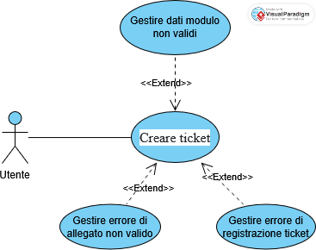

UC7: Gestire ticket di assistenza

Attori: Operatore di assistenza
Entry Condition: l'operatore è autenticato e dispone delle autorizzazioni necessarie.
Flusso di eventi:
- L'operatore apre l'elenco dei ticket.
- L'operatore seleziona una richiesta da esaminare.
- Il sistema mostra la descrizione, gli allegati, l'ordine associato e lo storico delle comunicazioni.
- L'operatore prende in carico il ticket e verifica il problema segnalato.
- Se necessario, l'operatore avvia la procedura autorizzata per annullare l'ordine, richiedere un rimborso o sostituire una chiave difettosa.
- L'operatore inserisce una risposta e aggiorna lo stato del ticket.
- Il sistema salva le modifiche e rende disponibile la risposta all'utente.

Exit Condition: il ticket è aggiornato e l'utente può consultare la risposta e lo stato della richiesta.

Eccezioni:
- Se l'operatore non dispone delle autorizzazioni necessarie, il sistema impedisce l'operazione.
- Se il servizio di pagamento non consente di completare un rimborso, il sistema registra l'esito dell'operazione e segnala che la richiesta non è stata completata.
- Se non è disponibile una chiave sostitutiva, l'operatore deve poter comunicare l'impossibilità di procedere immediatamente.

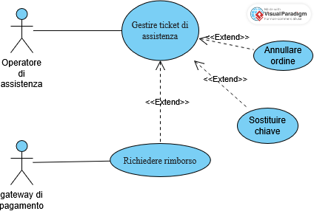

UC8: Gestione catalogo e scorte

Attore Principale: Gestore del Catalogo.
Entry Condition: il gestore è autenticato e dispone dei permessi di gestione del catalogo.

Flusso di eventi:
- Il gestore apre la sezione di gestione del catalogo.
- Il gestore seleziona un prodotto esistente oppure sceglie di aggiungerne uno nuovo.
- Il gestore inserisce o modifica le informazioni del prodotto.
- Per importare nuove licenze, il gestore seleziona la funzione di importazione e carica un file nel formato previsto.
- Il sistema verifica il formato del file e la validità dei dati.
- Il sistema protegge le chiavi importate, salva le licenze e aggiorna la disponibilità del prodotto.
- Il sistema conferma il completamento dell'operazione.

Exit Condition: il catalogo e le scorte risultano aggiornati nel database.

Eccezioni:
- Se il file non rispetta il formato previsto o contiene dati non validi, il sistema segnala l'errore.
- Se una chiave risulta già presente, il sistema evita di importarla nuovamente.
- Se il salvataggio fallisce, il sistema non deve lasciare il lotto in uno stato parzialmente registrato senza segnalarlo.

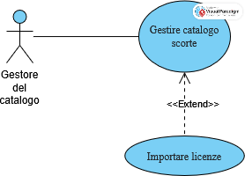

UC9: Monitorare transazioni e account

Attore principale: Manager.
Condizione iniziale: il manager è autenticato e dispone delle autorizzazioni di monitoraggio.
Flusso degli eventi:
- Il manager apre la sezione di monitoraggio.
- Il sistema mostra le informazioni autorizzate relative a ordini e transazioni.
- Il manager seleziona una transazione o un account da esaminare.
- Il sistema mostra i dettagli disponibili per la verifica.
- Se individua un'attività sospetta, il manager seleziona l'account interessato e avvia la procedura di sospensione o blocco.
- Il sistema registra l'operazione e aggiorna lo stato dell'account.

Condizione finale: le informazioni sono state consultate e, se necessario, l'account è stato sospeso o bloccato.

Eccezioni:
- Se il manager non dispone dei permessi richiesti, il sistema impedisce l'operazione.
- Se i dati non sono disponibili, il sistema segnala l'errore senza mostrare informazioni non verificate.
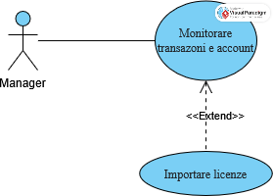

UC10: Gestire account e ruoli dello staff

Attore principale: Manager.
Condizione iniziale: il manager è autenticato e autorizzato alla gestione dello staff.
Flusso degli eventi:
- Il manager apre la sezione Gestione Staff.
- Il manager seleziona la funzione di creazione di un nuovo account.
- Il manager inserisce i dati richiesti e seleziona il ruolo operativo.
- Il sistema verifica i dati e la validità del ruolo.
- Il sistema crea l'account aziendale e associa le autorizzazioni corrispondenti.
- Il sistema conferma la creazione dell'account.

Condizione finale: l'account dello staff è stato creato con il ruolo assegnato.

Eccezioni:
- Se i dati obbligatori sono mancanti o non validi, il sistema richiede la correzione.
- Se il manager non è autorizzato a creare account o assegnare il ruolo richiesto, il sistema impedisce l'operazione.

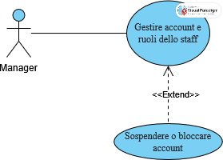

User Interface

Navigation path
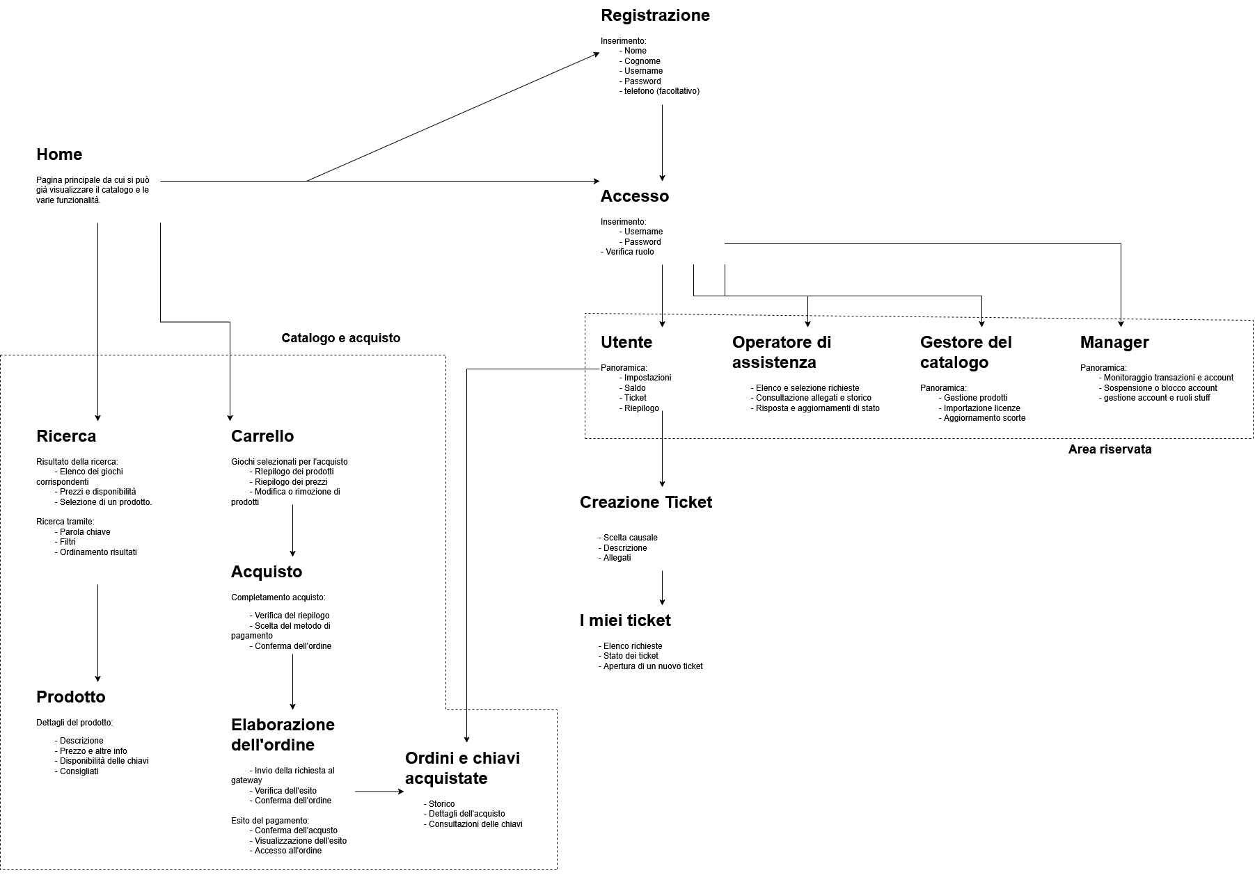

Mock-up

Accesso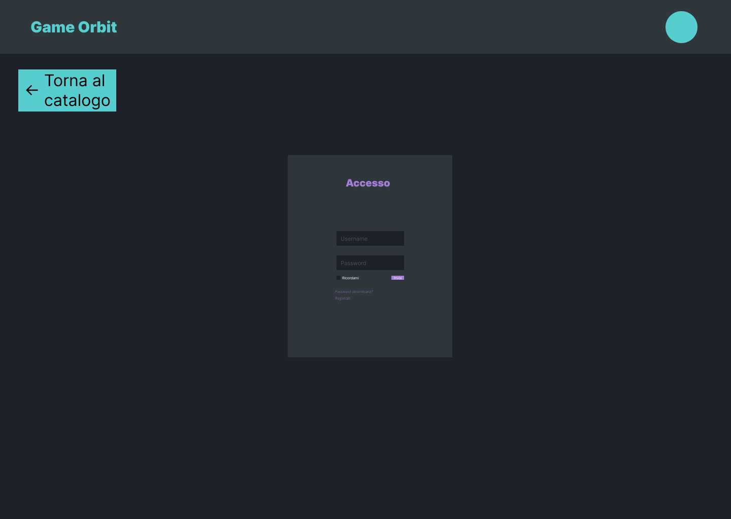:

Registrazione
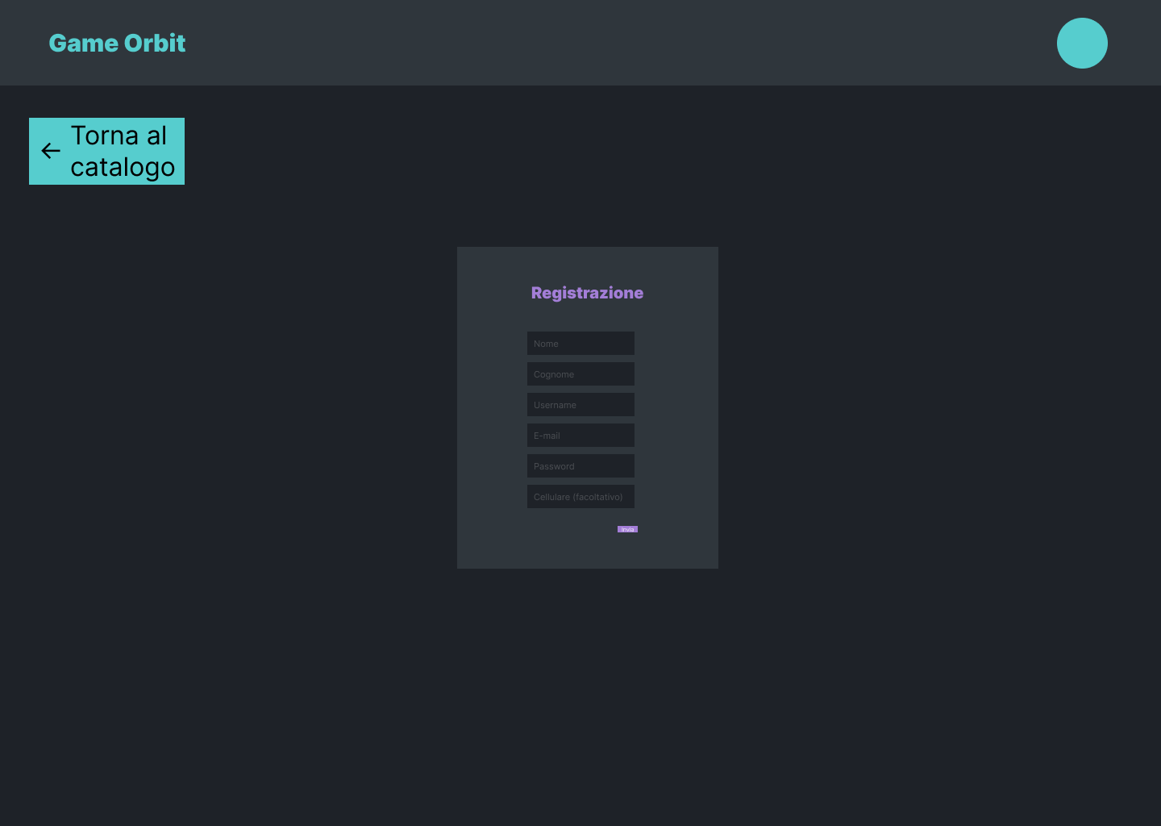
Catalogo
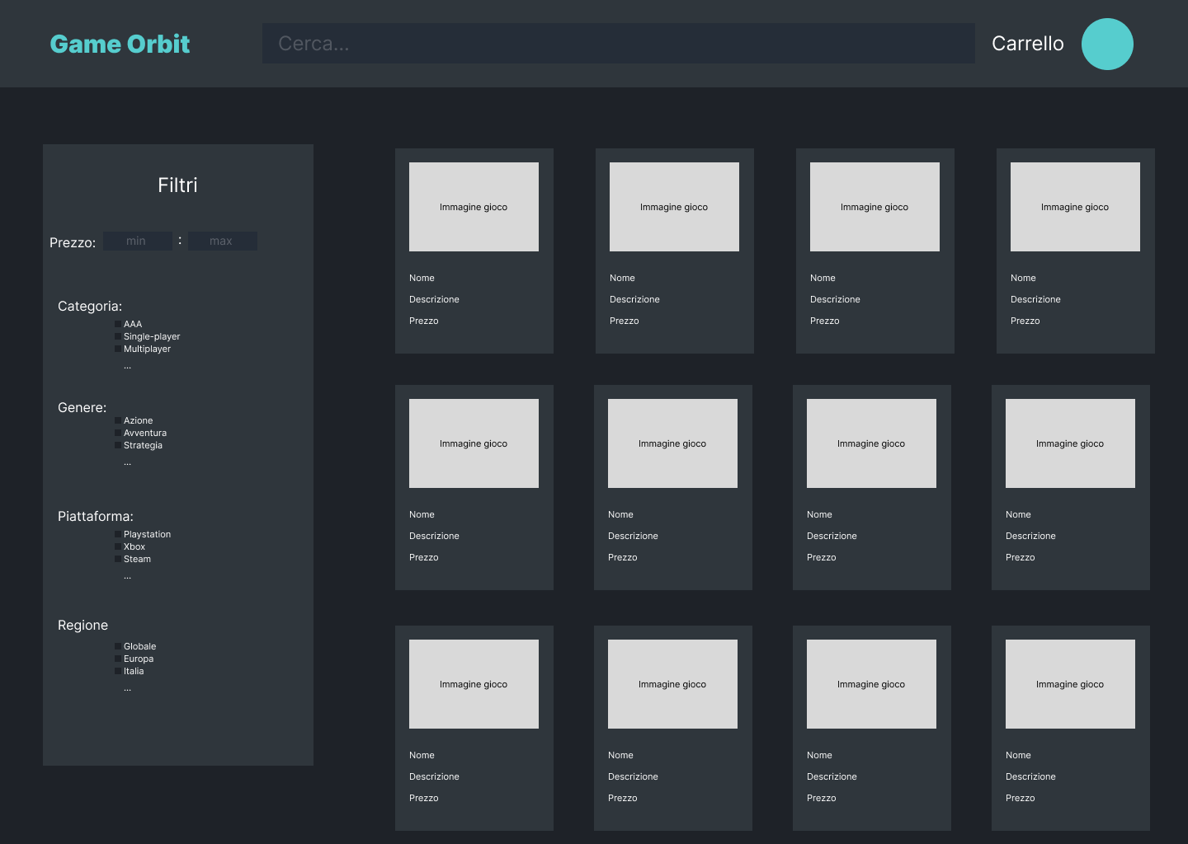

Prodotto
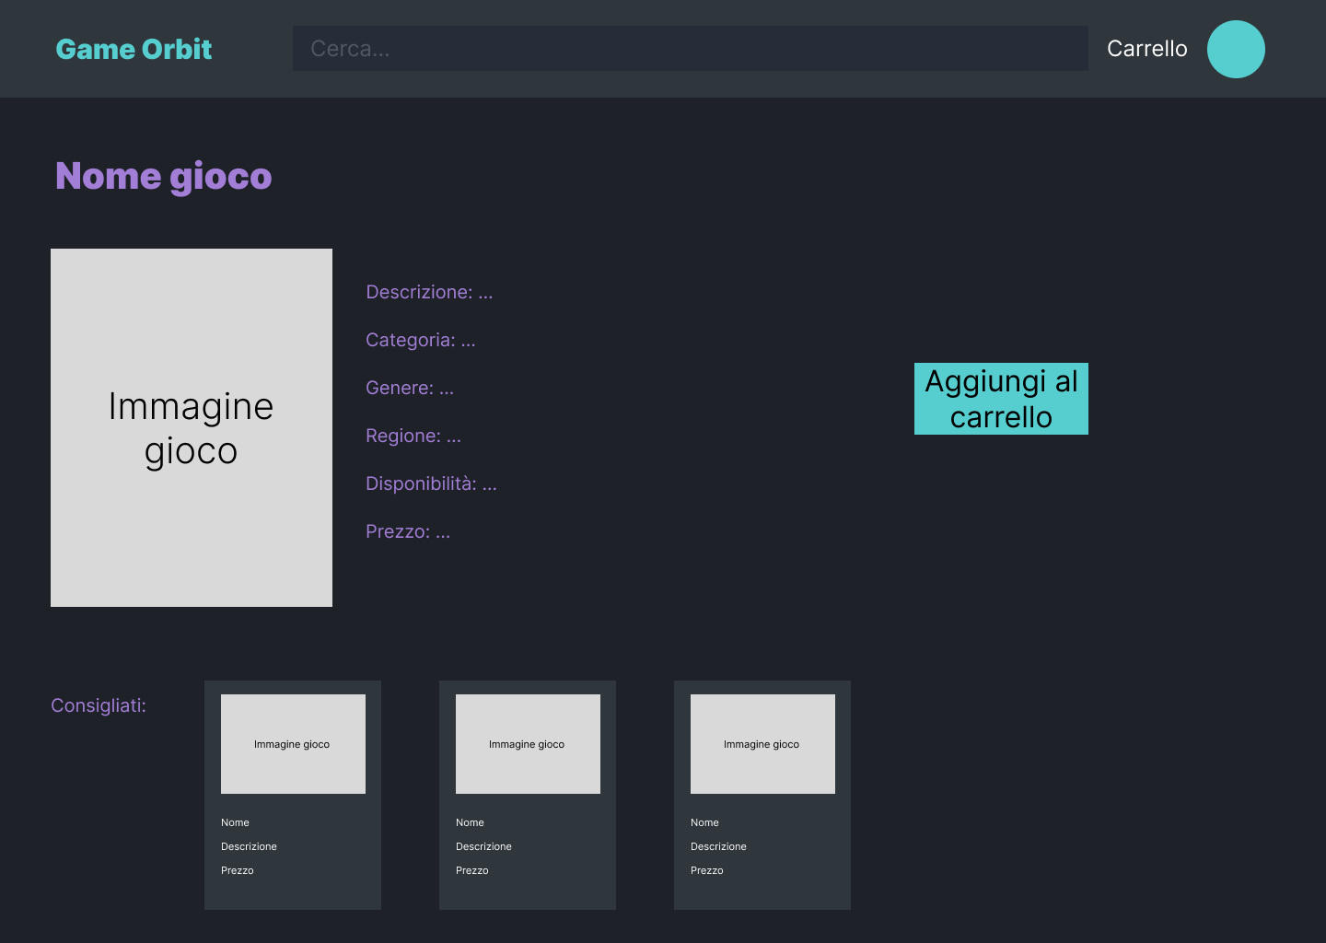
Carrello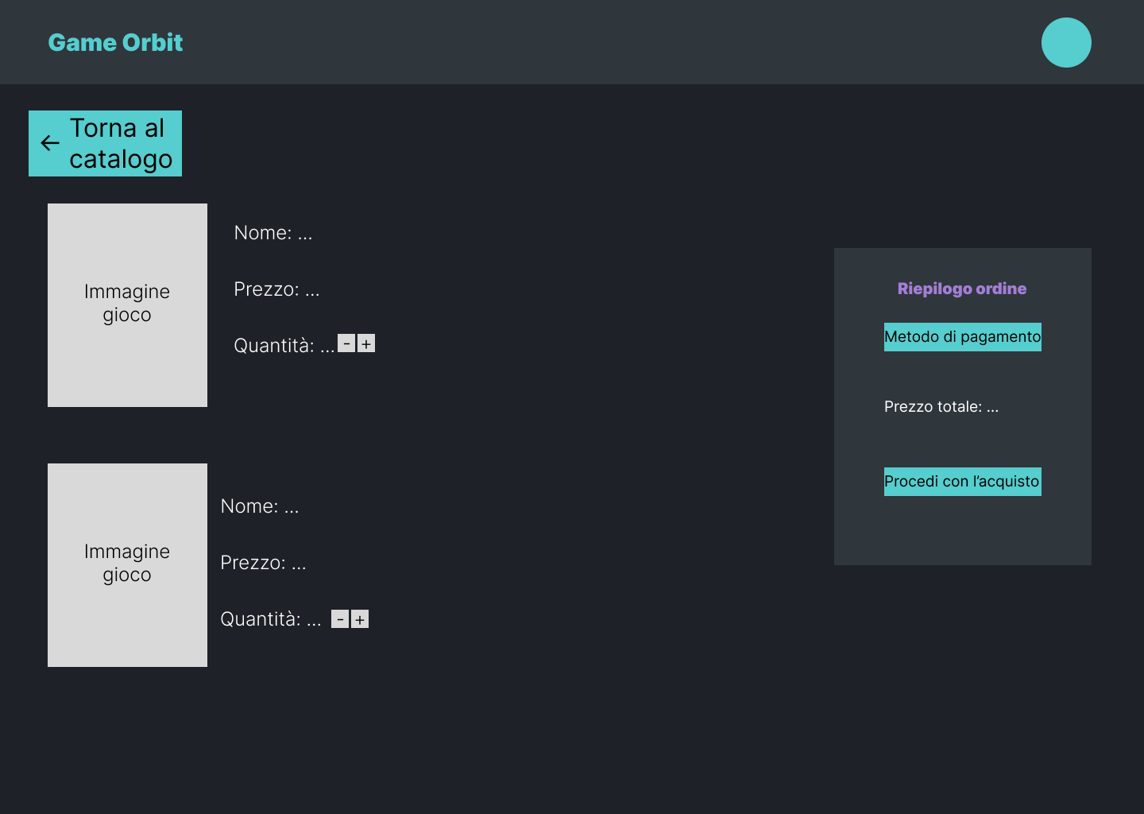

Area Utente
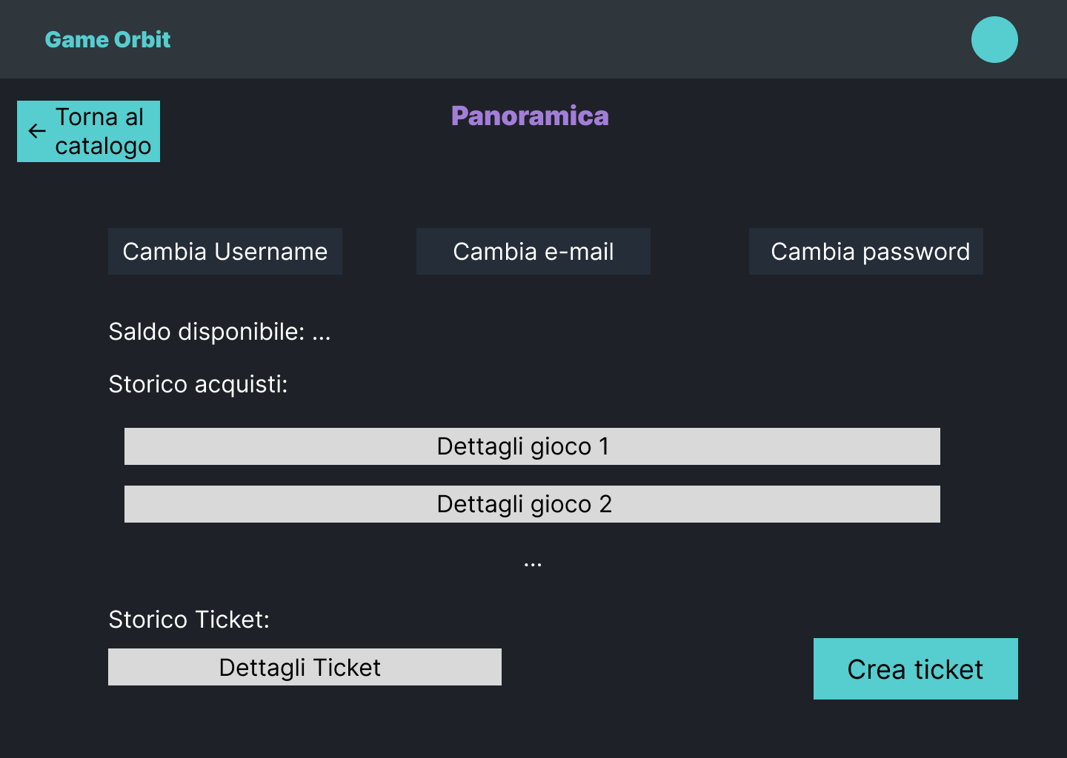
Area operatore di assistenza

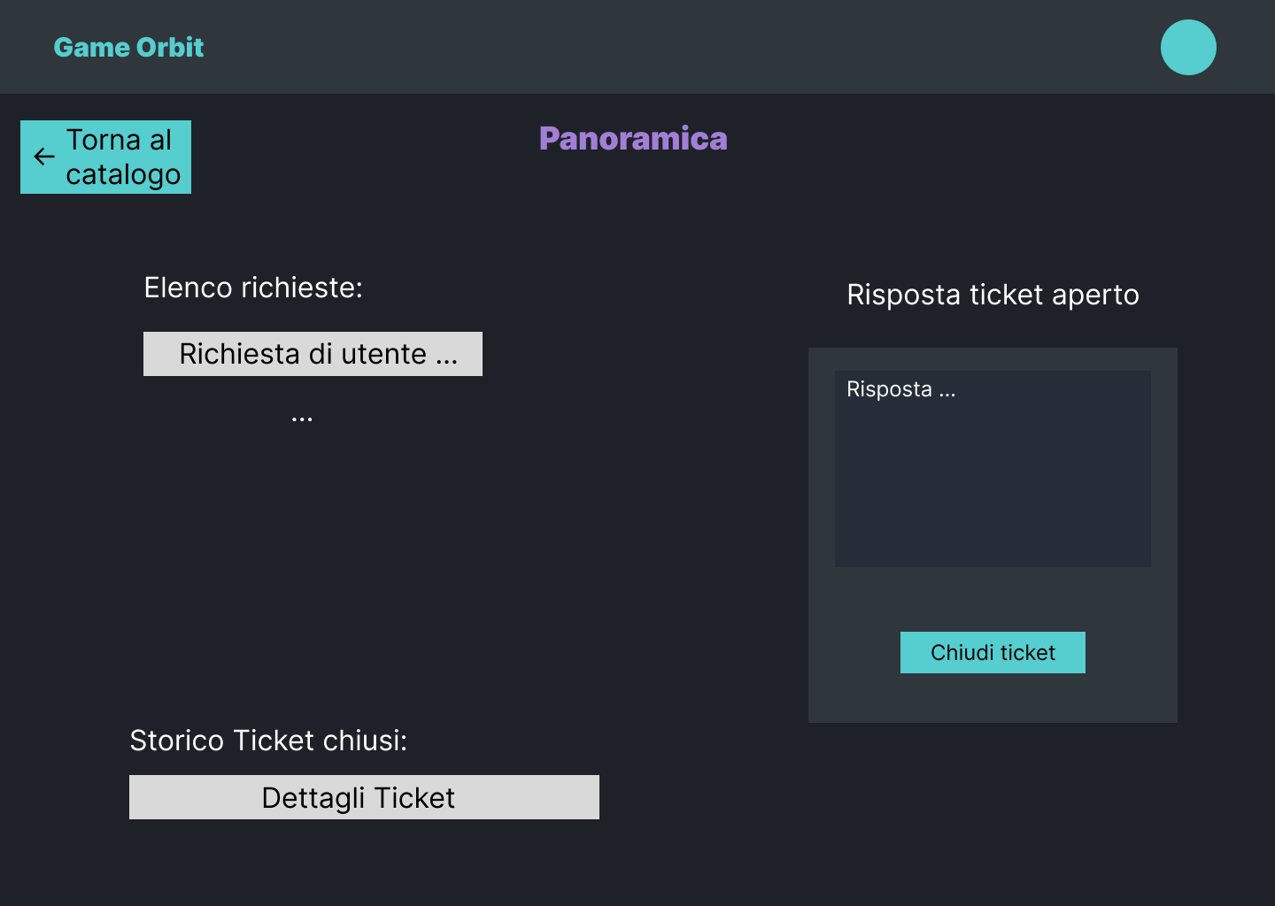

Ticket

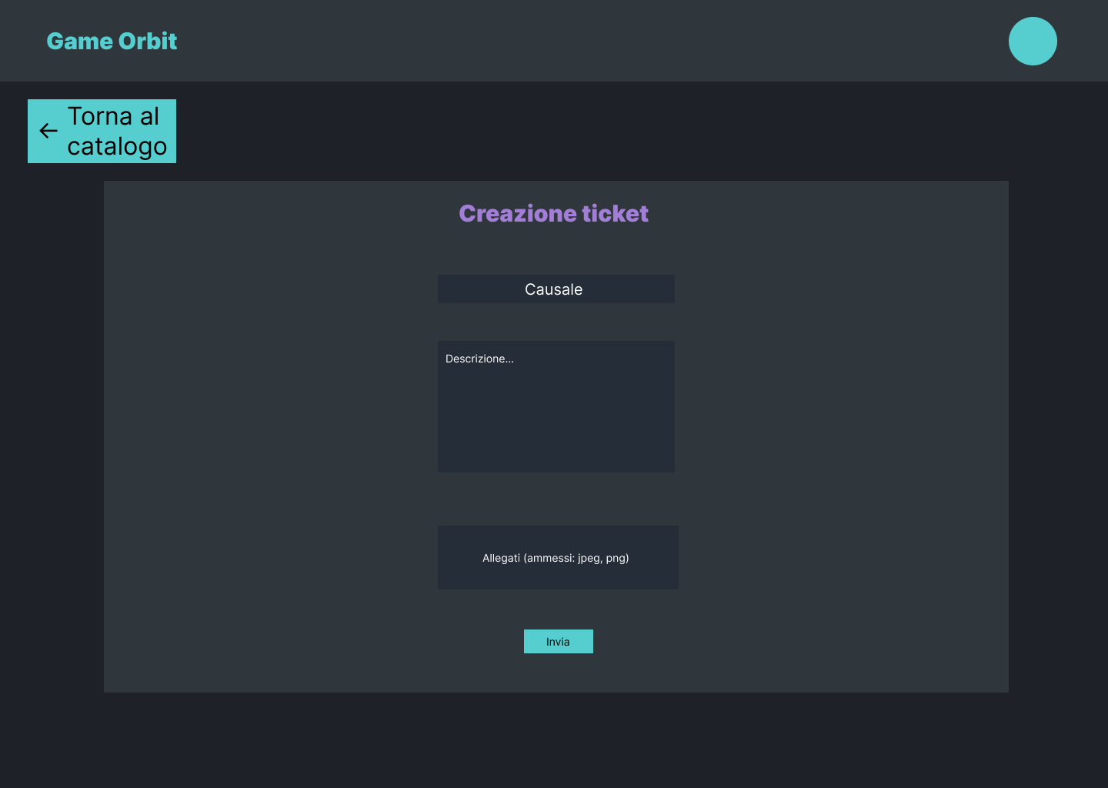
Area gestore catalogo

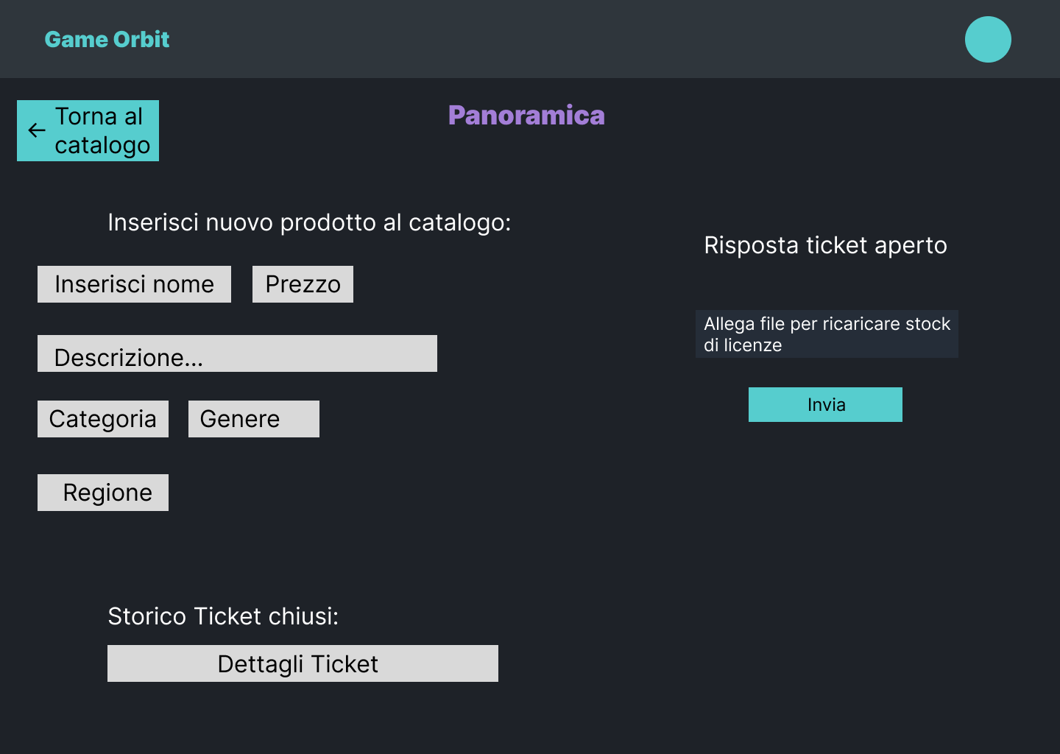

Manager

